У меня живет козленок,Я сама его пасу.Я козленка в сад зеленыйРано утром отнесу.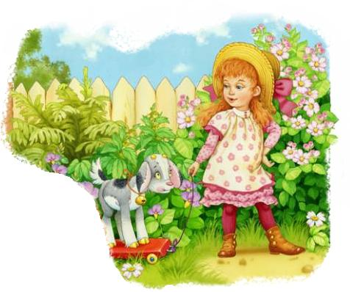Он заблудится в саду —Я в траве его найду.

